DESCRIPTIF DE L’ACTIVITÉ

Niveau CECR | A1.1
Filière | FLE A
Compétence évaluée | Compréhension écrite
Support | Cartes de visites authentiques (de magasins de nourriture bruxellois).  Le support peut être plastifié, confié le temps de l’examen à chaque étudiant et repris par le formateur au terme de l’épreuve (réutilisation à chaque session).
Description de l’activité | Les apprenants doivent appareiller 6 cartes de visites de magasins de nourriture à 6 photos correspondantes.
Compétences langagières | L’apprenant peut comprendre des énoncés très simples visant à satisfaire certains besoins concrets de la vie sociale.
Compétences communicatives évaluées | Peut reconnaître des noms ou expressions les plus courants.  Peut repérer et comprendre des informations très simples dans un texte court  Peut reconnaître différentes formes de graphies
Compétences linguistiques en compréhension | - Lexique de la nourriture et des boissons (poisson, thé, café, vin…)  - Noms de commerces vendant de la nourriture
Pondération proposée pour l’activité | 5 points

Voici 6 cartes de visite de magasins.

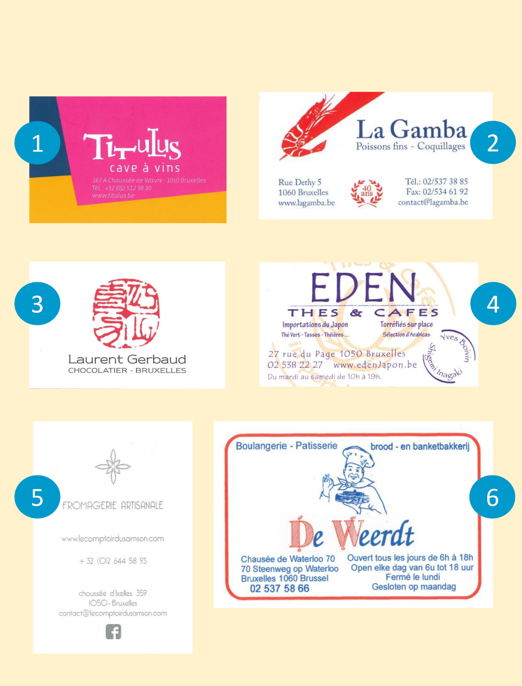
ÉVALUATION – COMPRÉHENSION ÉCRITE – NIVEAU A1.1

Que vendent ces magasins ?
Écrivez le numéro du magasin correspondant à l’image.
Magasin numéro 1 | Magasin numéro ……..
Magasin numéro …….. | 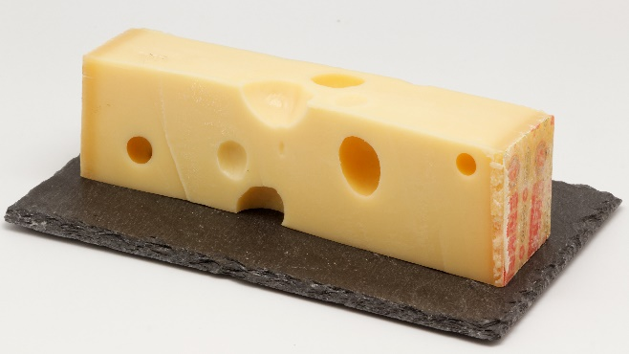  Magasin numéro ……..
 | 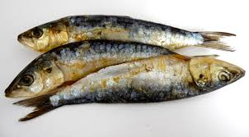
Magasin numéro …….. | Magasin numéro ……..

DOCUMENT FORMATEUR : PISTES DE CORRECTION ET DE NOTATION

Total des points pour l’activité (1 pt par réponse correcte) /5

Magasin n°1 Magasin n°3

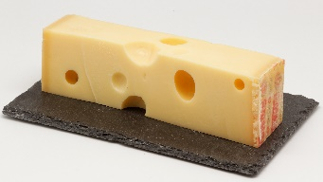
Magasin n°4 Magasin n°5

Magasin n°6 Magasin n°2

